โครงงานเครื่องหั่นผักผลไม้ไฟฟ้า

จัดทำโดย
นางสาวอภิญญา หาญชนะ
นางสาวนนทิชา ศิริยุทธ์
นางสาวญานิสา คุณทา
นายภานุวัฒน์ มัดยาดำ

ครูที่ปรึกษา
นางธันยภรณ์ พูนเกิดมะเริง
รายงานฉบับนี้เป็นส่วนหนึ่งของการศึกษาวิชา วิทยาศาสตร์พื้นฐานอาชีพ
ภาคเรียนที่ 1
ปีการศึกษา 2569
วิทยาลัยอาชีวศึกษานครราชสีมา
สังกัดองค์กรบริหารส่วนจังหวัดนครราชสีมา
ชื่อโครงงาน เครื่องผักผลไม้ไฟฟ้า
ผู้จัดทำ นางสาวอภิญญา หาญชนะ
นางสาวนนทิชา ศิริยุทธ์
นางสาวญานิสา คุณทา
นายภานุวัฒน์ มัดยาดำ
ระดับ ชั้น ปวช. ปีที่ 2
ประเภท โคงงานประดิษฐ์
ครูที่ปรึกษา นางธันยภรณ์ พูนเกิดมะเริง
บทคัดย่อ
โครงงานเรื่องเครื่องผักผลไม้ไฟฟ้า จัดทำขึ้นโดยมี วัตถุประสงค์ 1) เพื่อศึกษาเครื่องหั่นผักผลไม้ที่เป็นระบบไฟฟ้า 2) เพื่อลดระยะเวลาในการหั่นผักผลไม้ ซึ่งตอบโจทย์กับยุคสมัยปัจจุบันที่ต้องใช้เวลาอย่างประหยัดเพื่อที่จะมีเวลาไปทำสิ่งอื่นได้ และยังสามารถลดแรงงานจากคนในการใช้งานเครื่อง ในบางชนิดของเครื่องหั่นผักผลไม้ไฟฟ้าอาจเป็นระบบเสียบปลั๊กส่วนใหญ่ แต่เครื่องหั่นผักผลไม้ไฟฟ้าที่เราได้ประดิษฐ์ขึ้นมาสามารถชารจ์แบตได้ เนื่องจากภายในตัวเครื่องนั้นมีแบตเตอร์รี่ DC ซึ่งสามารถชาร์จแบตได้ โดยการใช้อแดปเตอร์ในการชาร์จผ่านไฟฟ้าบ้านที่เป็นไฟฟ้ากระแสสลับ ตัวอแดปเตอร์จะเปลี่ยนจากไฟฟ้ากระแสสลับเป็นไฟฟ้ากระแสตรง จึงทำให้สามารถชาร์จแบตเตร์รี่ของเครื่องหั่นผักผลไม้ไฟฟ้าได้ เราจึงเชื่อว่าการใช้พลังงานไฟฟ้าจะสามารถลดเวลาในการหั่นผักและผลไม้
จากการทดลองพบว่าเครื่องหั่นผักผลไม้ไฟฟ้าสามารถใช้งานได้จริงและยังสามารถลดแรงงานจากคนได้เช่นกัน เมื่อเปรียบเทียบระยะเวลาการหั่นโดยใช้แรงงานคนและเครื่องหั่นผักผลไม้ไฟฟ้า ซึ่งเราได้ทำการเฉลี่ยเวลาทั้ง 2 วิธี จึงได้ว่าระยะเวลาทั้ง 2 วิธี มีความใกล้เคียงกันโดยเครื่องหั่นผักผลไม้ไฟฟ้าใช้เวลาน้อยกว่า แต่ก็ขึ้นอยู่กัยวัตถุดิบที่นำมาใช้ด้วยเช่นกัน
คำสำคัญ : ลดเวลาในการหั่นผักและผลไม้

กิตติกรรมปะกาศ
โครงงานวิทยาศาสตร์เรื่องเครื่องหั่นผักผลไม้ไฟฟ้าที่สามารถหั่นผักผลไม้ได้โดยไม่ต้องใช้แรงงานของตนในการทำงาน ได้สำเร็จลุล่วงได้เพราะผู้ทำวิจัยได้รับความกรุณาจากหลายฝ่ายที่ให้ความช่วยเหลือเป็นอย่างดี โดยเฉพาะผู้อำนวยการสถานศึกษาโรงเรียนสีคิ้วสวัสดิ์ผดุงวิทยา หัวหน้ากลุมสาระวิทยาศาสตร์ คณะครูกลุ่มสาระวิทยาศาสตร์และเทคโนโลยี และคณะครู บุคคลากรในโรงเรียนสีคิ้วสวัสดิ์ผดุงวิทยาทุกท่าน ได้ให้ความช่วยเหลืออำนวยความสะดวกในการดำเนินโครงงานในครั้งนี้
ผู้จัดทำโครงงานขอขอบพระคุณ ครูอรพิมพ์ สอดโคกสูง คุณครูที่ปรึกษาโครงงาน ที่ให้ความช่วยเหลือสนับสนุน และสละเวลาในการให้ข้อเสนอแนะต่างๆ ที่เป็นประโยชน์ในการทำโครงงานประโยชน์ของรายงานฉบับนี้ ขอมอบแก่บุคคลทั่วไปที่ให้ความสนใจทุกท่าน

คณะผู้จัดทำ
นางสาวอภิญญา หาญชนะ
นางสาวนนทิชา ศิริยุทธ์
นางสาวญานิสา คุณทา
นายภานุวัฒน์ มัดยาดำ

สารบัญ
หน้า
บทที่ 1 บทนำ
- หลักการและเหตุผล 1
- วัตถุประสงค์ 1
- สมมุติฐานการศึกษา 1
- ขอบเขตการศึกษา 1
- กรอบแนวคิดและการศึกษา 2
- นิยามศัพท์เฉพราะ 2
บทที่ 2 เอกสารอ้างอิง
- หลักการทำงานเครื่องหั่นผักผลไม้ไฟฟ้า 3
- มอเตอร์ไฟฟ้า 3
- แบตเตอร์รี่ DC 12 volt 4
- ถ่าน 18650 5
- อแดปเตอร์ 12 volt 6
บทที่ 3 วิธีดำเนินงาน
- วัสดุและอุปกรณ์ 7
- วิธีการประดิษฐ์ 8
- วิธีการเปรียบเทียบระยะเวลาในการหั่น 8
- สถานที่ดำเนินการ 9
บทที่ 4 ผลการทดลอง
- ผลการทดลอง 10
- การเปรียบเทียบระยะเวลาในการหั่น 11
บทที่ 5 สรุปผลการดำเนินการ
- สรุปผล 12
- ประโยชน์ที่ได้รับ 12
- ข้อเสนอแนะ 12
บรรณานุกรม 13
ภาคผนวก
- เครื่องหั่นผักผลไม้ไฟฟ้าที่ใช้ในการทดลอง
- วิธีการทดลองเวลาในการหั่นโดยใช้แรงคน
- วิธีการทดลองเวลาในการหั่นโดยใช้เครื่องหั่นผักผลไม้ไฟฟ้า

บทที่ 1
บทนำ
หลักการและเหตุผล
ในยุคสมัยที่สิ่งประดิษฐ์ต่างๆถูกสร้างมาเพื่อให้ผู้ใช้ ใช้งานได้อย่างสะดวกสบายและประหยัดเวลา หนึ่งในกิจกรรมที่ทุกบ้านต้องทำคือการทำอหารซึ่งการหั่นผักผลไม้คือปัจจัยหลักในการทำอาหารและมีสิ่งประดิษฐ์ที่สามารถหั่นผักผลไม้ได้ง่ายจริง แต่ก็มีจุดบกพร่องที่เห็นได้ชัดนั่นคือบางชนิดของเครื่องหั่นผักนั้นยังไม่มีระบบไฟฟ้าที่เป็นอัตโนมัติ เนื่องจากเครื่องหั่นผักที่เราได้เป็นต้นแบบในครั้งนี้เป็นเครื่องหั่นผักแบบใช้แรงของคนในการใช้งานและต้องใช้แรงที่มาก จึงต้องใช้มอเตอร์เป็นส่วนประกอบ ซึ่งการนำมอเตอร์มาเป็นส่วนประกอบจะไม่ต้องใช้แรงจากคนในการหั่นและสามารถลดระยะเวลาการหั่นผักผลไม้ มีความสะดวกสบายในการใช้งาน เราจึงสร้างสิ่งประดิษฐ์นี้ขึ้นมาเพื่อตอบสนองความต้องการของผู้ใช้งาน
วัตถุประสงค์
- เพื่อศึกษาเครื่องหั่นผักผลไม้ที่เป็นระบบไฟฟ้า
- เพื่อลดระยะเวลาในการหั่นผักผลไม้
สมมุติฐานการศึกษา
เครื่องหั่นผักผลไม้ไฟฟ้าสามารถใช้งานได้จริงและยังประหยัดเวลาในการหั่นผักและผลไม้ ซึ่งทำให้สามารถลดการใช้แรงงานจากคน
ขอบเขตการศึกษา
- ระยะเวลาในการศึกษาเครื่องหั่นผักผลไม้ 2 วัน และเริ่มทำรายงาน
วันที่ 20 สิงหาคม พ.ศ. 2569 สิ้นสุดการทำรายงาน วันที่ 27สิงหาคม พ.ศ. 2569
- บุคคลที่ทำอาหารที่ห้องมีการหั่นผักผลไม้ และใช้เวลาอย่างเร็วในการทำอาหาร
- นำไปหั่นผักและผลไม้ที่มีลักษณะลูกกลมๆขนาดไม่ใหญ่ไปและไม่เล็กเกินไป หรือมีลักษณะคล้ายๆ แตงกวา แครอท
2
กรอบแนวคิดและการศึกษา
- ตัวแปรต้น ประหยัดเวลาในการใช้งาน เพื่อลดการใช้แรงงานจากคน
- ตัวแปรตาม ใช้ระบบไฟฟ้าในการทำงาน
- ตัวแปนควบคุม ความสะดวกสบายในการใช้งาน
นิยามศัพท์เฉพาะ
เครื่องหั่นผักผลไม้ไฟฟ้า คือ เครื่องใช้ไฟฟ้าชนิดหนึ่งที่ใช้เป็นเครื่องมือในการทำอาหารที่สร้างความสะดวกสบายให้แก่ผู้ใช้งานเนื่องจากมีการใช้มอเตอร์เป็นตัวทำให้เครื่องทำงานโดยไม่ต้องพึ่งใช้แรงของคนในการทำให้เครื่องทำงานและยังทำให้ประหยัดเวลาในการหั่นผักและผลไม้

บทที่ 2
เอกสารอ้างอิง
ในการทำเครื่องหั่นผักผลไม้ไฟฟ้าในครั้งนี้ ผู้จัดทำได้มีการศึกษาและค้นคว้าหาข้อมูลที่เกี่ยวข้องกับการศึกษาครั้งนี้เพื่อเป็นการทบทวนเอกสารและทฤษฎีต่างๆที่มีความเกี่ยวข้อง มีรายละเอียดดังต่อไปนี้
2.1หลักการทำงานเครื่องหั่นผักผลไม้ไฟฟ้า
หลักการการทำงานของเครื่องหั่นผักผลไม้ไฟฟ้า ได้รับข้อมูลรายละเอียดจาก เครื่องหั่นผักไฟฟ้า ในการอธิบายหลักการการทำงานครั้งนี้
หลักการทำงานของมันคือ ใช้มอเตอร์ DC ขับใบมีด หมุนแกนมีด เนื่องจากความเร็วการหมุนของเพลาใบมีดจะซิงโครไนซ์กับความเร็วของมอเตอร์ จึงไม่เกิดเสียงรบกวน นอกจากนี้ ความหนา ความกว้าง และความยาวของชิ้นสามารถปรับได้ตามอำเภอใจ ซึ่งง่ายต่อการใช้งาน
2.2 มอเตอร์ไฟฟ้า
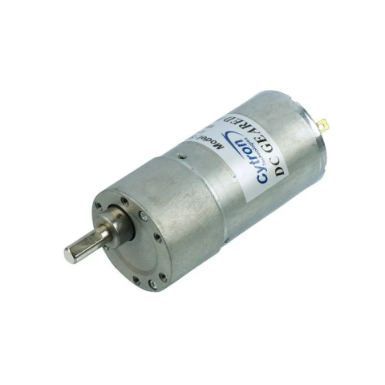
รูปที่ 2.1 มอเตอร์ไฟฟ้า
ที่มา : https://th.cytron.io/p-12v-200rpm-2kgfcm-brushed-dc-geared-motor
มอเตอร์ไฟฟ้า (electric motor) เป็นอุปกรณ์ไฟฟ้าที่แปลงพลังงานไฟฟ้าเป็นพลังงานกล การทำงานปกติของมอเตอร์ไฟฟ้าส่วนใหญ่เกิดจากการทำงานร่วมกันระหว่างสนามแม่เหล็กของแม่เหล็กในตัว

4
มอเตอร์ และสนามแม่เหล็กที่เกิดจากกระแสในขดลวดทำให้เกิดแรงดูดและแรงผลักของสนามแม่เหล็กทั้งสอง ในการใช้งานตัวอย่างเช่น ในอุตสาหกรรมการขนส่งใช้มอเตอร์ฉุดลาก เป็นต้น นอกจากนั้นแล้ว มอเตอร์ไฟฟ้ายังสามารถทำงานได้ถึงสองแบบ ได้แก่ การสร้างพลังงานกล และ การผลิตพลังงานไฟฟ้า
2.3 แบตเตอร์รี่ DC 12 volt
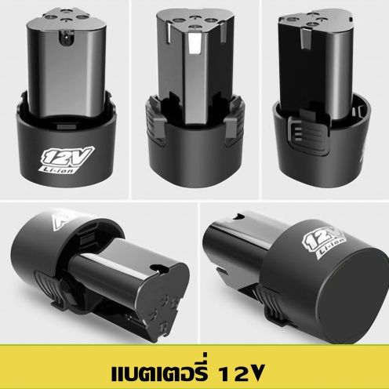
รูปที่ 2.2 แบตเตอร์รี่ DC 12 volt
ที่มา : https://thaipick.com/product/lazada/2152644
แบตเตอรี่ (battery) เป็นอุปกรณ์ที่ประกอบด้วย เซลล์ไฟฟ้าเคมี หนึ่งเซลล์หรือมากกว่า ที่มีการเชื่อมต่อภายนอกเพื่อให้กำลังงานกับอุปกรณ์ไฟฟ้า แบตเตอรี่มี ขั้วบวก (anode) และ ขั้วลบ (cathode) ขั้วที่มีเครื่องหมายบวกจะมีพลังงานศักย์ไฟฟ้าสูงกว่าขั้วที่มีเครื่องหมายลบ ขั้วที่มีเครื่องหมายลบคือแหล่งที่มาของอิเล็กตรอนที่เมื่อเชื่อมต่อกับวงจรภายนอกแล้วอิเล็กตรอนเหล่านี้จะไหลและส่งมอบพลังงานให้กับอุปกรณ์ภายนอก เมื่อแบตเตอรี่เชื่อมต่อกับวงจรภายนอก สาร อิเล็กโทรไลต์ มีความสามารถที่จะเคลื่อนที่โดยทำตัวเป็นไอออน ยอมให้ปฏิกิริยาทางเคมีทำงานแล้วเสร็จในขั้วไฟฟ้าที่อยู่ห่างกัน เป็นการส่งมอบพลังงานให้กับวงจรภายนอก การเคลื่อนไหวของไอออนเหล่านั้นที่อยู่ในแบตเตอรี่ที่ทำให้เกิดกระแสไหลออกจากแบตเตอรี่เพื่อปฏิบัติงาน ในอดีตคำว่า "แบตเตอรี่" หมายถึงเฉพาะอุปกรณ์ที่ประกอบด้วยเซลล์หลายเซลล์ แต่การใช้งานได้มีการพัฒนาให้รวมถึงอุปกรณ์ที่ประกอบด้วยเซลล์เพียงเซลล์เดียว

5
2.4 ถ่าน 18650
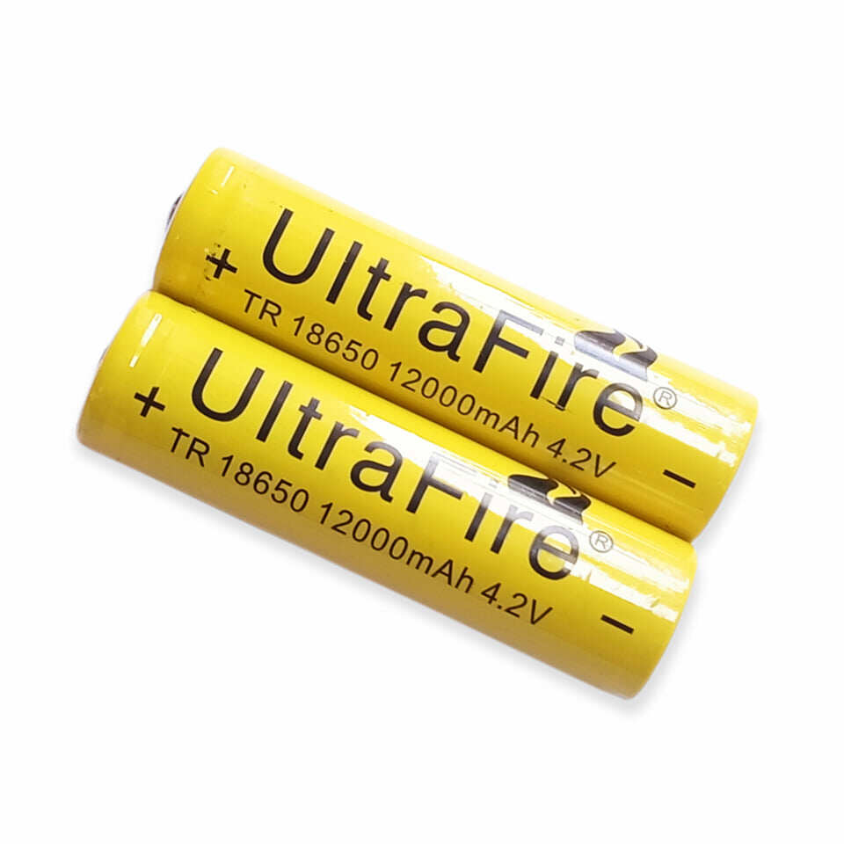
รูปที่ 2.3 ถ่าน 18650
ที่มา : https://nunglen.com/best-18650-rechargeable-batteries/
ถ่านชาร์จ 18650 คืออีกหนึ่งประเภทของถ่านไฟฉาย ที่สามารถใช้งานได้ในระยะยาวโดยการชาร์จไฟซ้ำ ซึ่งตัวเลข 18650 นี้ คือขนาดมาตรฐานของถ่านชาร์จชนิดนี้ โดยมีขนาดเส้นผ่าศูนย์กลาง 18 มิลลิเมตร ความยาว 65.0 เซนติเมตร โดยถ่านชาร์จ 18650 ผลิตจาก ลิเธียม-ไอออน (Lithium-Ion) แบบเดียวกับแบตเตอรี่ของ สมาร์ทโฟน หรือ พาวเวอร์แบงก์ นั่นเอง ที่แม้จะคุณสมบัติในการรองรับการจ่ายไฟและการจุไฟได้น้อยกว่าถ่านชนิดอื่น ซึ่งไม่ใช่ข้อเสีย เพราะจะทำให้ตัวถ่านมีความทนทานต่อการจุไฟฟ้าซ้ำๆ หลายครั้ง โดยไม่เกิดการเสื่อมสภาพเร็ว จึงเป็นเหตุผลว่าทำไม ลิเธียม-ไอออน จึงนิยมนำมาใช้ผลิตถ่านที่สามารถชาร์จได้นั่นเอง

6
2.5 อะแดปเตอร์ 12 volt
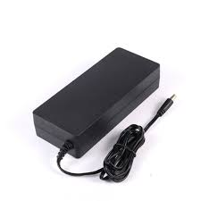
รูปที่ 2.4 อะแดปเตอร์ 12 volt
ที่มา : https://thai.acdcpower-adapter.com/sale-33115144-12v-dc-switching-power-supply-160w-180w-portable-car-battery-charger.html
อะแดปเตอร์ชาร์จไฟ (Charging Adapter) นั้นเปรียบได้ดั่งโซลเมท หรือเนื้อคู่ ของอุปกรณ์อิเล็กทรอนิกส์ที่มีแบตเตอรี่อยู่ภายในตัว เพราะมันทำหน้าที่แปลงรูปแบบ พลังงานไฟฟ้ากระแสสลับ (Alternating ​Current (AC)) ให้เป็นไฟฟ้ากระแสตรง (Direct Current - DC) ที่สามารถชาร์จพลังงานให้แบตเตอรี่ได้ ซึ่งชนิดอะแดปเตอร์ในครั้งนี้จะเป็น อะแดปเตอร์ 12 volt เนื่องจากตัวแบตเตอร์รี่และตัวมอเตอร์ของเราในครั้งนี้จะเป็นแบบ 12 volt ซึ่งจุดนี้เป็นสิ่งสำคัญอย่างเพราะถ้าหาก volt ของตัวอะแดปเตอร์ แบตเตอร์รี่ และมอเตอร์ ไม่ตรงกัน อาจทำให้เครื่องระเบิดทำให้เกิดอันตรายต่อผู้ใช้งาน

บทที่ 3
วิธีดำเนินการ
วัสดุและอุปกรณ์
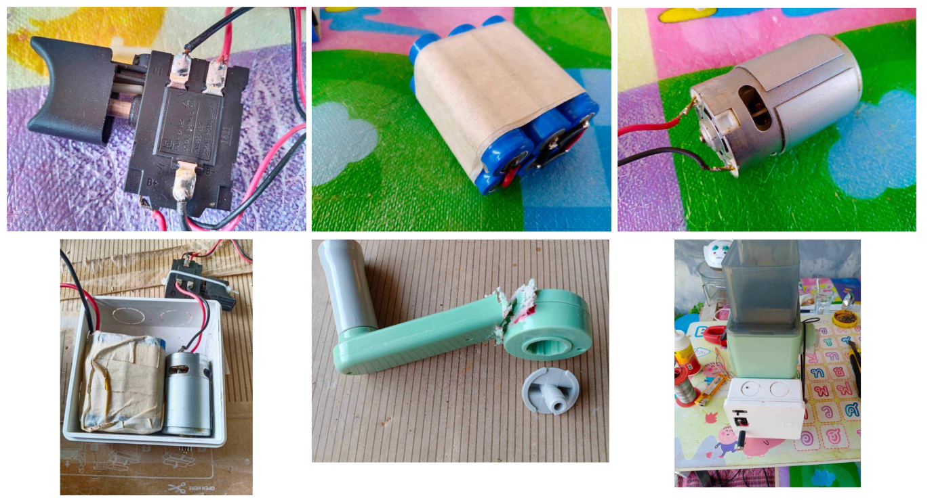
  - มอเตอร์ไฟฟ้า 12 volt 1 ก้อน
  - สวิตช์ 12 volt 1 ชิ้น
  - สวิตช์สองทาง 1 ชิ้น
  - หัวชาร์จ 1 ชิ้น
  - แบตเตอร์รี่ DC 12 volt 1 ก้อน
  - ถ่าน 18650 6 ก้อน
  - อะแดปเตอร์ชาร์จแบตเตอร์รี่ 1 ชิ้น
  - สายไฟ 7 สาย
  - กล่องพลาสติกพักสายไฟ 1 กล่อง
  - แผ่นควบคุมการชาร์จแบตเตอร์รี่ DC 12 volt 1 แผ่น

8
1. วิธีการประดิษฐ์
3.2.1 ประกอบถ่าน 18650 ให้เรียงแบบ 2 ชั้น โดยนำถ่าน 3 ก้อนแรกมาเรียงกันและนำ 3 ก้อนที่เหลือเรียงต่อกันเป็นชั้นที่ 2 โดยวิธีเรียงให้เรียงกันแบบอนุกรม
3.2.2 ต่อวงจรการควลบคุมไฟของถ่าน
3.2.3 เจาะรูของกล่องพลาสติก ดังนี้ รูที่ 1 : ตรงปลายหรือตรงเฟืองมอเตอร์
รูที่ 2 : ตรงไฟแสดงสถานะเพื่อดูค่าแบต
รูที่ 3 : ตรงสวิตช์ไฟเปิด –ปิด
รูที่ 4 : ตรงสวิตช์แบตเตอร์รี่
รูที่ 5 : จุดที่ไว้ชาร์จแบต
3.2.4 ประกอบมอเตอร์ให้อยู่บริเวณ รูที่ 1 นำสวิตช์แสดงสถานะให้อยู่ตรง รูที่ 2 นำสวิตช์เปิด-ปิด ติดตั้งตรง รูที่ 3 นำแบตเตอร์รี่ DC 12 volt มาใส่ในกล่องพลาสติกบริเวณ รูที่ 4
3.2.5 ต่อสายไฟทั้งหมด โดยนำสายไฟมาต่อที่ตัวแบตเตอร์รี่ทั้งขั้วบวกและขั้วลบ จากนั้นให้ เชื่อมสายไฟไปยังสวิตช์เปิด-ปิด เพื่อให้ไปเชื่อมที่สวิตช์สว่าน เพื่อเชื่อมไปยังตัวมอเตอร์และต่อสายพานปั๊มน้ำเพื่อทำให้สายพานปั๊มน้ำเป็นตัวส่งกำลังไปยังเฟืองของเครื่องหั่นผักและผลไม้ได้
2. การเปรียบเทียบระยะเวลาในการหั่น
2.1 นำวัตถุดิบที่ใช้ในการทดลองทั้ง 3 ชนิดมาแบ่งเป็น 2 กอง โดยแบ่งให้แต่ละชนิดมีน้ำหนักเท่าๆกัน ได้แก่ กล้วยดิบ 0.1 กิโลกรัม ฟักทองครึ่งลูก 0.2 กิโลกรัม และแตงกวา 0.1 กิโลกรัม
2.2 นำวัตถุดิบแต่ละชนิดในกองที่ 1 มาให้คนหั่น เราได้หั่นกล้วยดิบเป็นอันดับแรกและเริ่มจับเวลาตั้งแต่เริ่มหั่น และหยุดจับเวลาในตอนที่หั่นเสร็จ นำระยะเวลาที่ได้มาและข้อมูลจดบันทึกไว้ ต่อมาเราได้นำฟักทองครึ่งลูกไปหั่นโดยให้ทำวิธีตามกล้วยดิบในตอนแรก และรวมถึงแตงกวาด้วยเช่นกัน

9
2.3 นำจานมารองตรงที่วัตถุดิบออกมาก่อนที่จะนำวัตถุดิบแต่ละชนิดในกองที่ 2 มาใช้เครื่องหั่นผักผลไม้ไฟฟ้าหั่น โดยเราได้นำกล้วยดิบมาเป็นอันดับแรก นำกล้วยมาใส่ที่ช่องใส่วัตถุดิบในการหั่นเปิดสวิตช์เพื่อให้เครื่องทำงานซึ่งต้องจับเวลาตั้งแต่เครื่องหั่นและหยุดจับเวลาในตอนที่เครื่องหั่นเสร็จ พร้อมกับปิดสวิตช์เพื่อให้เครื่องหยุดทำงาน เมื่อได้ระยะเวลาและข้อมูลมานำไปจดบันทึกเอาไว้ ทำแบบนี้กับฟักทองครึ่งลูก และแตงกวาด้วยเช่นกัน
2.4 นำระยะเวลาวัตถุดิบทั้ง 3 ชนิดที่ให้คนหั่นมาบวกกันและนำมาหาร 3 ถึงได้เวลาที่เฉลี่ยกัน แล้วจดบันทึกข้อมูล
2.5 นำระยะเวลาวัตถุดิบทั้ง 3 ชนิดที่ให้เครื่องหั่นผักผลไม้ไฟฟ้านำไปหั่นมาบวกกันและนำมาหาร 3 ถึงได้เวลาที่เฉลี่ยกัน แล้วจดบันทึกข้อมูล
2.6 นำระยะเวลาทั้ง 2 วิธีมาเปรียบเทียบกันจึงสามารถสรุปผลการทดลองจึงเป็นอันเสร็จการเปรียบเทียบระยะเวลาในการหั่น
3.4 สถานที่ดำเนินการ
วิทยาลัยอาชีวศึกษานครราชสีมา

บทที่ 4
ผลการทดลอง
การทดลองเครื่องหั่นผักผลไม้ไฟฟ้า โดยใช้ผักและผลไม้ 3 ชนิด ได้แก่ กล้วยดิบ ฟักทองที่ผ่านการปลอกเปลือกมาแล้ว และแตงกวา ในการทดลองเพื่อพิสูจน์เรื่องระยะเวลาในการหั่นโดยใช้แรงงานจากคนกับเครื่องหั่นผักผลไม้ไฟฟ้า ว่าระหว่างสองอย่างนี้วิธีไหนจะใช้เวลาได้น้อยที่สุดตามจุดประสงค์ที่เราได้กำหนดไว้ โดยกำหนดน้ำหนักของ กล้วยดิบ ฟักทองครึ่งลูก และแตงกวา อย่างละสองกองเพื่อนำกองแรกมาให้คนหั่น และอีกกองนึงใช้เครื่องหั่นผักผลไม้ไฟฟ้าในการหั่น จับเวลาระหว่างการทำงานทั้งสองวิธีและนำค่าเวลาที่ได้มาเฉลี่ยกันโดยเราได้แบ่งตารงบันทึกผลเป็น 2 ตาราง คือ ตารางบันทึกผลเวลาในการหั่นของคน และตารางบันทึกผลเวลาในการหั่นของเครื่องหั่นผักผลไม้ไฟฟ้า
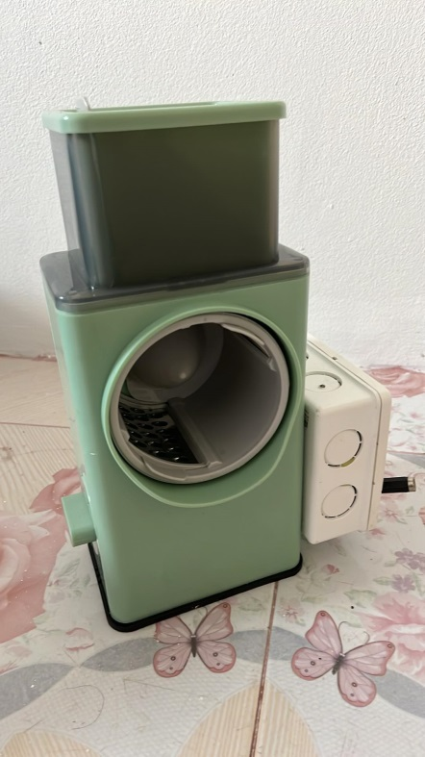
เครื่องหั่นผักผลไม้ไฟฟ้า

11
- ตารางบันทึกผล เวลาในการหั่นโดยใช้แรงคน
วัตถุดิบในการทดลอง | น้ำหนัก | ระยะเวลาในการหั่น
กล้วยดิบ | 0.1 กิโลกรัม | 3 นาที 40 วินาที
ฟักทอง | 0.2 กิโลกรัม | 7 นาที 14 วินาที
แตงกวา | 0.1 กิโลกรัม | 3 นาที 56 วินาที
จากตารางพบว่า ฟักทองใช้เวลาในการหั่นมากที่สุด คือ 7 นาที 14 วินาที รองลงมาคือแตงกวาระยะเวลาในการหั่นคือ 3 นาที 56 วินาที และกล้วยดิบใช้เวลาในการหั่นน้อยสุดคือ 3 นาที 40 วินาที นำระยะเวลาในการหั่นของวัตถุดิบทั้ง 3 ชนิดมาเฉลี่ยกันจะได้เวลา 4 นาที 7 วินาที
- ตารางบันทึกผล เวลาในการหั่นของเครื่องหั่นผักผลไม้ไฟฟ้า
วัตถุดิบในการทดลอง | น้ำหนัก | ระยะเวลาในการหั่น
กล้วยดิบ | 0.1 กิโลกรัม | 4 นาที 21 วินาที
ฟักทอง | 0.2 กิโลกรัม | 5 นาที 39 วินาที
แตงกวา | 0.1 กิโลกรัม | 3 นาที 17 วินาที
จากตารางพบว่า ฟักทองใช้เวลาในการหั่นมากที่สุด คือ 5 นาที 39 วินาที รองลงมาคือกล้วยดิบระยะเวลาในการหั่นคือ 4 นาที 21 วินาที และแตงกวาใช้เวลาในการหั่นน้อยสุดคือ 3 นาที 17 วินาที นำระยะเวลาในการหั่นของวัตถุดิบทั้ง 3 ชนิดมาเฉลี่ยกันจะได้เวลา 4 นาที 2 วินาที

บทที่ 5
สรุปผลการทดลองดำเนิการ
สรุปผล
จากการทดลองสรุปได้ว่าเครื่องหั่นผักผลไม้ไฟฟ้าสามารถใช้งานได้จริง และสามารถประหยัดเวลาได้จริงสังเกตุจากตารางบันทึกผลแม้ว่าเฉลี่ยทั้ง 2 วิธีมีค่าใกล้เคียงกัน ซึ่งเนื่องจากลักษณะของวัตถุดิบที่นำมาใช้ เช่น กล้วยดิบที่เราได้นำมาทดลอง กล้วยดิบมีลักษณะเนื้อจะเหนียวเนื่องจากมียางของเปลือกกล้วยเพราะความดิบของกล้วยจึงอาจทำให้เครื่องหั่นผักผลไม้ไฟฟ้าทำงานได้ยากลำบากมากขึ้น ตัดภาพมาที่ฟักทองที่เห็นได้ชัดว่าเครื่องหั่นผักผลไม้ไฟฟ้าสามารถประหยัดเวลาการหั่นได้ จากระยะเวลาในการหั่นโดยใช้แรงงานคนอยู่ที่ 7 นาที 14 วินาที เปรียบเทียบจากการใช้เครื่องหั่นผักผลไม้ไฟฟ้าอยู่ที่ 5 นาที 39 วินาที จากข้อมูลดังกล่าวจึงสรุปได้ว่าการใช้เครื่องหั่นผักผลไม้ไฟฟ้าสามารถประหยัดเวลาได้จริง แต่ขึ้นอยู่กับวัตถุดิบที่นำมาใช้ด้วยเช่นกัน
ประโยชน์ที่คาดว่าจะได้รับ
- เข้าใจข้อมูลเรื่องระบบไฟฟ้าวิธีการทำงานและวิธีการประดิษฐ์
- มองหาจุดบกพร่องสิ่งต่างๆได้แม่นยำขึ้นและคิดหาวิธีการแก้ปัญหา
- ใช้เวลาว่างที่มีอยุ่ให้เกิดประโยชน์
ข้อเสนอแนะ
- พัฒนาเครื่องให้สามารถปรับระดับความแรงในการหั่นได้ เพื่อไม่ให้เกิดอันตรายต่อผู้ใช้งาน
- พัฒนาให้เครื่องมีความทนทานในการหั่นของแข็งได้
- ทดลองใช้กับวัตถุดิบที่เป็นของคาว เพื่อในอนาคตจะได้คิดค้นใบมีการหั่นในรูปแบบต่างๆได้
13
บรรณานุกรม
มอเตอร์ไฟฟ้า วิกิพีเดีย สารานุกรมเสรี (ออนไลน์) เข้าถึงได้จาก : https://th.wikipedia.org/wiki/%E0%B8%A1%E0%B8%AD%E0%B9%80%E0%B8%95%E0%B8%AD%E0%B8%A3%E0%B9%8C
(วันที่สืบค้นข้อมูล : 22 สิงหาคม 2569)
Food network solution ศูนย์เครือข่ายข้อมูลอาหาร. 2559. มอก.เครื่องหั่นผัก (ออนไลน์) เข้าถึงได้จาก : https://www.foodnetworksolution.com/news_and_articles/article/0425/%E0%B8%A1%E0%B8%AD%E0%B8%81-%E0%B9%80%E0%B8%84%E0%B8%A3%E0%B8%B7%E0%B9%88%E0%B8%AD%E0%B8%87%E0%B8%AB%E0%B8%B1%E0%B9%88%E0%B8%99%E0%B8%9C%E0%B8%B1%E0%B8%81
(วันที่สืบค้นข้อมูล : 21 สิงหาคม 2569)
แบตเตอร์รี่ วิกิพีเดีย สารานุกรมเสรี (ออนไลน์) เข้าถึงได้จาก : https://th.wikipedia.org/wiki/%E0%B9%81%E0%B8%9A%E0%B8%95%E0%B9%80%E0%B8%95%E0%B8%AD%E0%B8%A3%E0%B8%B5%E0%B9%88
(วันที่สืบค้นข้อมูล : 21 สิงหาคม 2569)
Nunglen แนะนำข้อมูลสินค้ารอบจักรวาล. 2564. คัดมาให้แล้ว ถ่าน 18650 ยี่ห้อไหนดี พร้อมวิธีเลือกใช้งาน (ออนไลน์) เข้าถึงเว็บไซต์ได้จาก : https://nunglen.com/best-18650-rechargeable-batteries/
Mercular Adapter แปลว่าอะไร คืออะไร มีหน้าที่อะไร.2564. (ออนไลน์) เข้าถึงได้จาก : https://www.mercular.com/review-article/what-is-an-adapter-used-for?utm_source=affiliate&utm_medium=involveasia&utm_campaign=c8310afd625b4fada6de55711d1efa9e&click_id=c8310afd625b4fada6de55711d1efa9e
(วันที่สืบค้นข้อมูล : 21 สิงหาคม 2569)

ภาคผนวก

เครื่องหั่นผักไฟฟ้าที่ใช้ในการทดลอง
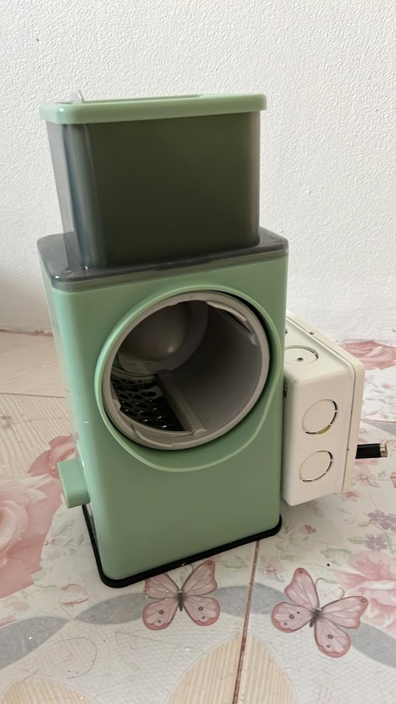

เลือกใบมีดที่ใช้ในการทดลอง

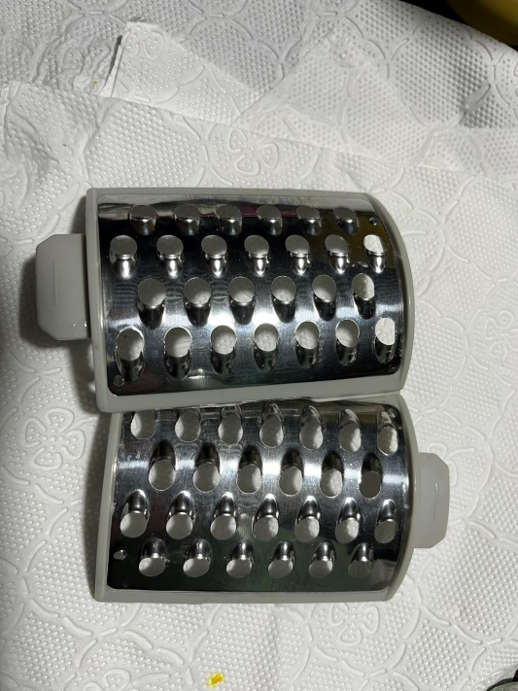
วิธีการทดลองวิธีการทดลองเวลาในการหั่นโดยใช้แรงคน
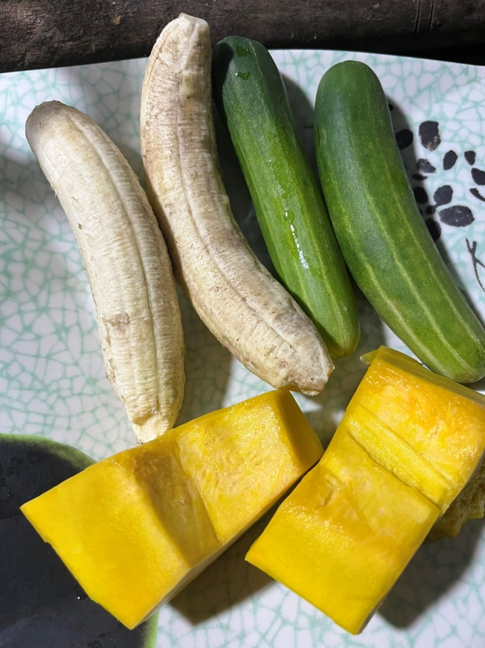

ขั้นตอนที่ 1 การหั่นกล้วยดิบ ฟักทอง และแตงกวา
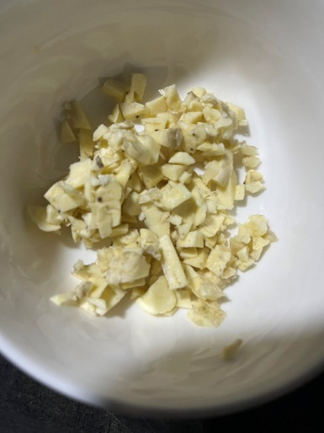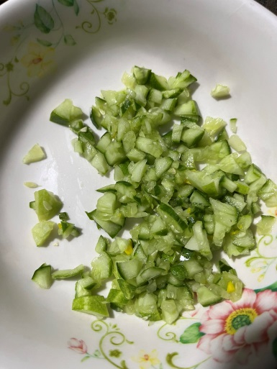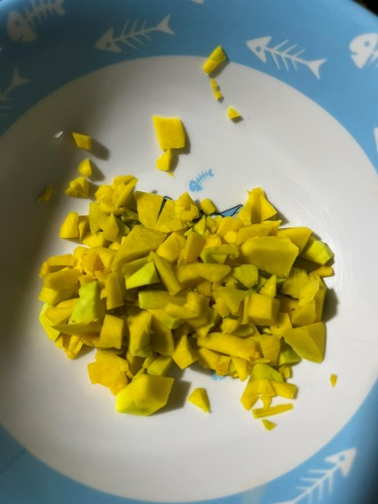
ขั้นตอนที่ 2 บันทึกระยะเวลาการใช้แรงคนหั่นทั้ง 3 อย่าง
วิธีการทดลองเวลาในการหั่นโดยใช้เครื่องหั่นผักผลไม้ไฟฟ้า
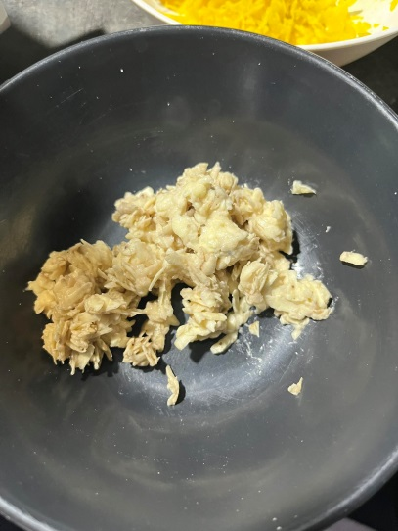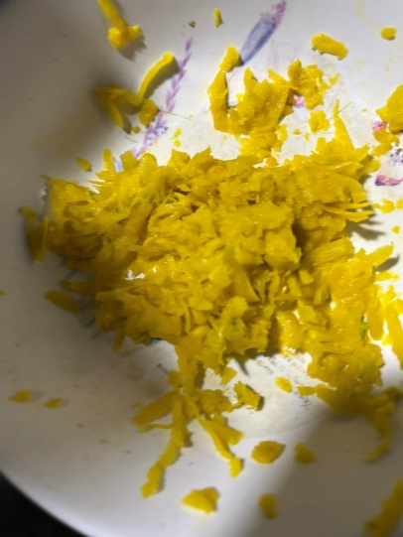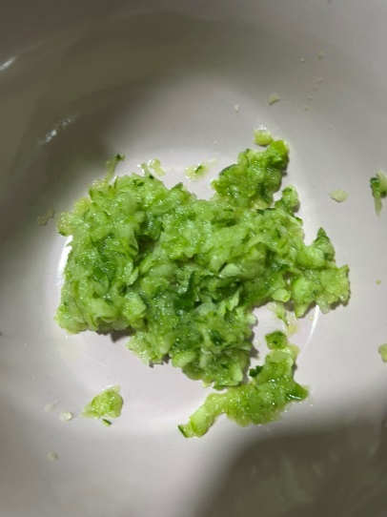

ขั้นตอนที่ 1 การใช้เครื่องผักผลไม้ไฟฟ้าในหั่นกล้วยดิบ ฟักทอง และแตงกวา และบันทึกระยะเวลาในการหั่นของเครื่อง
ขั้นตอนสุดท้ายเฉลี่ยระยะเวลาการหั่นทั้ง 2 วิธี และนำมาเปรียบเทียบกัน

